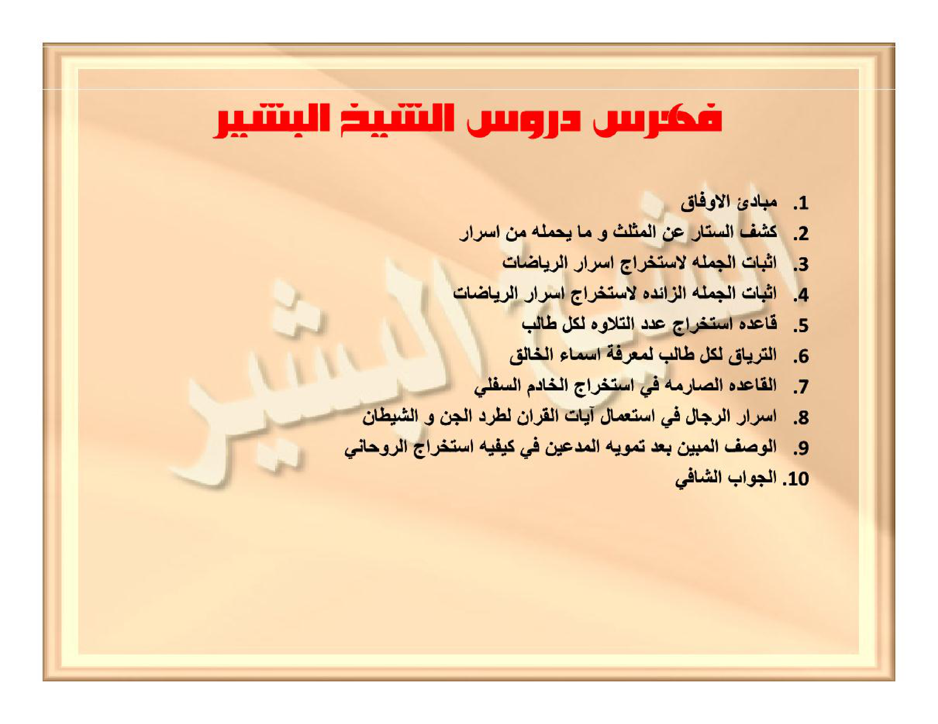

HALAMAN 44 — فِهْرِسُ دُرُوسِ الشَّيْخِ الْبَشِيرِ

arab
فِهْرِسُ دُرُوسِ الشَّيْخِ الْبَشِيرِ
١. مَبَادِئُ الْأَوْفَاقِ
٢. كَشْفُ السِّتَارِ عَنِ الْمُثَلَّثِ وَمَا يَحْمِلُهُ مِنْ أَسْرَارٍ
٣. إِثْبَاتُ الْجُمْلَةِ لِاسْتِخْرَاجِ أَسْرَارِ الرِّيَاضَاتِ
٤. إِثْبَاتُ الْجُمْلَةِ الزَّائِدَةِ لِاسْتِخْرَاجِ أَسْرَارِ الرِّيَاضَاتِ
٥. قَاعِدَةُ اسْتِخْرَاجِ عَدَدِ التِّلَاوَةِ لِكُلِّ طَالِبٍ
٦. التِّرْيَاقُ لِكُلِّ طَالِبٍ لِمَعْرِفَةِ أَسْمَاءِ الْخَالِقِ
٧. الْقَاعِدَةُ الصَّارِمَةُ فِي اسْتِخْرَاجِ الْخَادِمِ السُّفْلِيِّ
٨. أَسْرَارُ الرِّجَالِ فِي اسْتِعْمَالِ آيَاتِ الْقُرْآنِ لِطَرْدِ الْجِنِّ وَالشَّيْطَانِ
٩. الْوَصْفُ الْمُبِينُ بَعْدَ تَمْوِيهِ الْمُدَّعِينَ فِي كَيْفِيَّةِ اسْتِخْرَاجِ الرُّوحَانِيِّ
١٠. الْجَوَابُ الشَّافِي

latin
Fihrisu durūsisy-Syaikhil-Basyīri
1. Mabādi'ul-aufāqi
2. Kasyfus-sitāri 'anil-mutsallatsi wa mā yahmiluhū min asrārin
3. Itsbātul-jumlati listikhrāji asrārir-riyādhāti
4. Itsbātul-jumlatiz-zā'idati listikhrāji asrārir-riyādhāti
5. Qā'idatu-stikhrāji 'adadit-tilāwati likulli thālibin
6. At-tiryāqu likulli thālibin lima'rifati asmā'il-Khāliqi
7. Al-qā'idatush-shārimatu fi-stikhrājil-khādimis-sufliyyi
8. Asrārur-rijāli fi-sti'māli āyātil-Qur'āni lithardil-jinni wasy-syaithāni
9. Al-washful-mubīnu ba'da tamwīhil-mudda'īna fī kaifiyyati-stikhrājir-rūhāniyyi
10. Al-jawābusy-syāfī

Terjemahan
Daftar isi pelajaran-pelajaran Syeikh al-Basyir
1. Prinsip-prinsip dasar ilmu wafaq
2. Penyingkapan tabir tentang wafaq musallas (3×3) dan rahasia-rahasia yang dikandungnya
3. Penetapan jumlah hisab untuk mengeluarkan rahasia-rahasia riyadhah
4. Penetapan jumlah hisab tambahan (al-jumlatuz-zā'idah) untuk mengeluarkan rahasia-rahasia riyadhah
5. Kaidah mengeluarkan (menghitung) jumlah bacaan wirid bagi setiap penuntut ilmu
6. Penawar mujarab (at-tiryāq) bagi setiap penuntut ilmu untuk mengetahui Asma-Asma Sang Pencipta
7. Kaidah yang tegas dalam mengeluarkan nama khadim suflī (bawah)
8. Rahasia-rahasia para tokoh ahli hikmah (ar-rijāl) dalam menggunakan ayat-ayat Al-Qur'an untuk mengusir jin dan setan
9. Penjelasan yang nyata — setelah pengaburan para pengaku-ngaku — tentang tata cara mengeluarkan nama khadim ruhani
10. Jawaban yang memuaskan (menyembuhkan keraguan)

Syarah dan Penjelasan
1. **Verifikasi 3× vs Scan Asli `hal_44.png` — Pembersihan Total Teks Draf yang Bukan Isi Kitab**:
- Pada draf kiriman sebelumnya, Halaman 44 ditulis sebagai `[ وَفْقُ الِاسْمِ الْأَعْظَمِ الْجَلَالِيِّ ]` dengan tabel 3×3 (`67-60-65...`). Setelah diverifikasi terhadap scan asli `hal_44.png`, teks tersebut **sama sekali tidak ada dalam kitab asli**.
- Halaman 44 yang asli adalah **`فِهْرِسُ دُرُوسِ الشَّيْخِ الْبَشِيرِ`** (Daftar Isi Pelajaran-Pelajaran Syeikh al-Basyir) yang memuat 10 judul pelajaran inti Ilmu Huruf dan Wafaq.
2. **Pemenuhan Janji Pengarang pada Halaman 34**:
- Ingat kembali bahwa pada Halaman 34 (*Tanbīhul-Labīb*), Syeikh al-Basyir berjanji: *"Dan aku akan meletakkan untuk kalian, wahai saudara-saudaraku karena Allah, tata cara menghitung lama hari dan jumlah bacaan khusus dalam hal ini..."* (`وَسَأَضَعُ لَكُمْ إِخْوَتِي فِي اللهِ طَرِيقَةَ حِسَابِ الْمُدَّةِ وَعَدَدِ التِّلَاوَةِ بِهَذَا الْخُصُوصِ`).
- Janji tersebut ditepati secara sistematis pada Poin 3, 4, 5, dan 6 dalam daftar isi Halaman 44 ini (`إِثْبَاتُ الْجُمْلَةِ`, `إِثْبَاتُ الْجُمْلَةِ الزَّائِدَةِ`, `قَاعِدَةُ اسْتِخْرَاجِ عَدَدِ التِّلَاوَةِ لِكُلِّ طَالِبٍ`, dan `التِّرْيَاقُ لِكُلِّ طَالِبٍ لِمَعْرِفَةِ أَسْمَاءِ الْخَالِقِ`).

Khususiyah dan Tatacara Praktik
1. **Kurikulum Berjenjang 10 Pelajaran (*Durūs*)**:
- **Pelajaran 1–2**: Fondasi teoretis *'Ilmul-Aufāq* dan anatomi *Wafaq Musallas* (3×3).
- **Pelajaran 3–6**: Rumus matematis menghitung durasi riyadhah, jumlah bacaan wirid harian (*'adadut-tilāwah*), dan Asmaul Husna yang selaras dengan nilai hisab nama setiap murid.
- **Pelajaran 7 & 9**: Kaidah *istikhrāj* (ekstraksi huruf) untuk mengetahui nama khadim ruhani (*'ulwī* maupun *suflī*) secara sahih tanpa terjebak pengaburan (*tamwīh*) kitab-kitab palsu.
- **Pelajaran 8 & 10**: Rahasia penggunaan ayat-ayat Al-Qur'an untuk pengobatan/pengusiran jin serta rangkuman jawaban penutup (*al-Jawābusy-Syāfī*).

